**INSTITUTO POLITÉCNICO NACIONAL**

**ESCUELA SUPERIOR DE CÓMPUTO**



**EXÁMEN POR EQUIPOS: INTERVALOS DE CONFIANZA Y PRUEBAS DE HIPÓTESIS.**

**MATERIA: PROBABILIDAD Y ESTADÍSTICA**

**PROFESORA: LETICIA CAÑEDO SUÁREZ**

**ALUMNOS: LÓPEZ AYALA ERIC ALEJANDRO**

**MONROY MARTOS ELIOTH**

**GRUPO: 2CM9**

**FECHA DE ENTREGA: 14 DE JUNIO DEL 2017**

**1.-** Para obtener información sobre las propiedades de resistencia a la corrosión de cierto tipo de tubo de acero, se enterraron 35 especímenes en el suelo durante un periodo de dos años. La penetración máxima (en milésimas de pulgada) para cada espécimen se midió entonces y se obtuvo un promedio de penetración muestral de 52.7 y una desviación estándar de 4.8. Los tubos fueron fabricados con la especificación de que el verdadero promedio de penetración fuera a lo sumo 50 milésimas de pulgada. Se usarán al menos que se pueda demostrar, en forma concluyente, que no se ha cumplido con la especificación. ¿Cuál sería tu conclusión?

**Solución:**

**(Por Intervalos de Confianza)**

Variable aleatoria:

*X*: Penetración máxima de la corrosión (en milésimas de pulgada) de cierto tipo de tubo de acero.

Distribución de la variable aleatoria:

X~N(x; µ; σ2)

Sabemos que:

n: Tamaño de la muestra.

n=35

: Media muestral.

 =52.7

S: Desviación estándar muestral.

S=4.8

Queremos estimar µ (media de la población), desconocemos σ2 y X se distribuye normalmente.

Por lo cual, el intervalo de confianza está dado por:

*IC* 

Donde: µ ϵ

Conocemos , n y S, pero desconocemos $t_{\frac{∝}{2},n-1}$ por lo cual hay que calcularlo:

Para una confianza del 95%:

$1-∝=0.95$

$∝=.05, \frac{∝}{2}= .025$

$t_{\frac{∝}{2},n-1}$ = $t_{.025,34}$ =2.03224

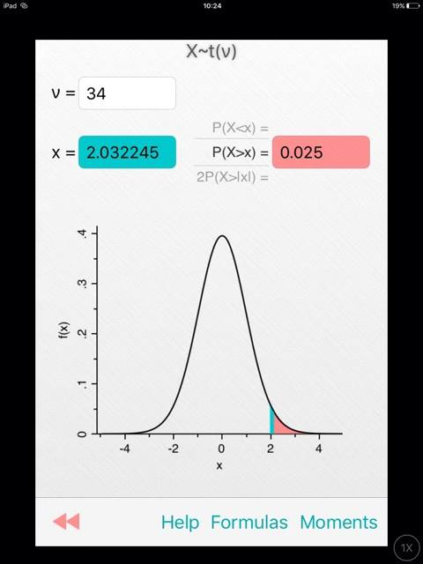

Sustituyendo los valores correspondientes en el intervalo de confianza:

*IC $\left[52.7-2.0322\frac{4.8}{\sqrt{35}} , 52.7-2.0322\frac{4.8}{\sqrt{35}} \right]$*

µ ϵ [51.05, 54.35]

**Interpretación del resultado:**

Podemos asegurar con un 95% de confianza de que la media poblacional de X se encuentra dentro del intervalo [51.05, 54.35]. Es decir decir que el valor esperado de corrosión máximo en cada tubo será mayor a 50 milésimas,por lo tanto los tubos no deberían de ser usados ya que no se cumplio con la especificación.

**(Por Pruebas de Hipótesis)**

Prueba de Hipótesis:

Ho  (Hipótesis nula): El promedio de penetración de los tubos es a la sumo de 50 milésimas de pulgada.

Ha (Hipótesis alternativa): El promedio de penetración de los tubos es mayor de 50 milésimas de pulgada.

Ho:

Ha:

Como es el caso en el que la muestra es pequeña con varianza desconocida, nuestro estadístico será:



Calculando el estadístico de prueba:

$$t=\frac{\frac{52.7-50}{4.8}}{√35}=3.3278$$

Establecemos el criterio de decisión:



Para la prueba, tenemos una significancia de: $α=0.05$

$$t_{α, n-1}=t_{.05,34}=1.691$$

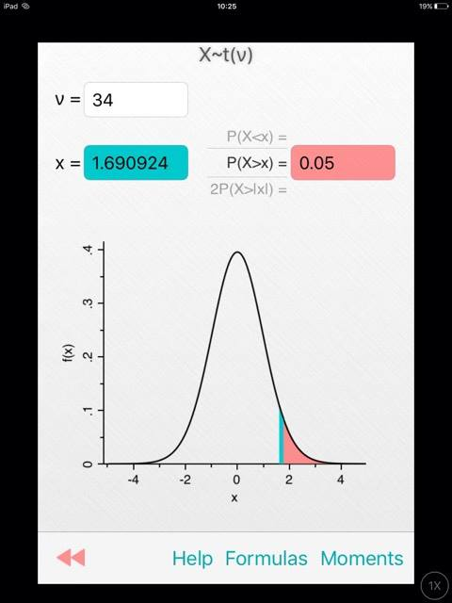

Y analizando el criterio de decisión vemos que:

3.3278>1.691, por lo tanto rechazamos Ho en favor de Ha.

**Interpretación del resultado:**

Al rechazarse la hipótesis nula, decimos que la prueba es signifactiva. Es decir que podemos asegurar con una significancia del 5% que la penetración máxima promedio de corrosión en los tubos de acero es mayor a las 50 milésimas de pulgada, por lo tanto los tubos no cumplieron con la especificación y no deberían de ser utilizados.

**2.-** Los niños con neurosis liminar y ligeramente retardados, que asisten a una clínica de evaluación de desarrollo en un hospital, se dividieron en dos grupos con base en la presencia o ausencia de un probable factor etiológico que produce retardo mental. Se midió la concentración de plomo en la sangre de cada niño, y se obtuvieron los siguientes datos:

Factor ausente: 25.5,23.2,27.6,24.3,26.1,25.0

Factor presente: 21.2,19.8,20.3,21.0,19.6

¿Indican los datos alguna diferencia en la magnitud de variabilidad de la concentración de plomo en la sangre para los dos tipos de niños?

**Solución:**

**(Por Intervalos de Confianza)**

Variables aleatorias:

*X*1: Factor Ausente

*X*2: Factor Presente

Distribución de las variables aleatorias:

$$X_{1}\sim N(x_{1};μ_{1},σ_{1}^{2} )$$

$$X_{2}\sim N(x_{2};μ_{2}, σ_{2}^{2} )$$

Sabemos que:

n1: Tamaño de la muestra (Factor ausente)

n1: 6

n2: Tamaño de la muestra (Factor presente)

n2: 5

S12: Varianza muestral (Factor ausente)

S12 = 2.9367

S22: Varianza muestral (Factor presente)

S22 =0.502

Para indicar si existe alguna diferencia en la magnitud de variabilidad de la concentración de plomo en la sangre de los dos tipos de niños, estimamos el parámetro:



Al ser dos muestras independientes cuyas poblaciones son normales usamos la siguiente fórmula:

*IC* 

Definimos a nuestro estimador puntual:



Lo calculamos:

$$\frac{S_{1}^{2}}{S_{2}^{2}}= \frac{2.29367 }{0.502}=4.5690$$

Para una confianza del 95% tenemos que:



$α=0.95$

Por lo tanto:

$α=0.05$, $\frac{α}{2}=0.025$

Calculando el Intervalo de Confianza al 95%:

Sea:

$$F_{\frac{α}{2},n1-1,n2-1}=F_{0.025,5,4}= 9.36447$$

$$F_{1-\frac{α}{2},n1-1,n2-1}=F_{0.975,5,4}= 0.13536$$

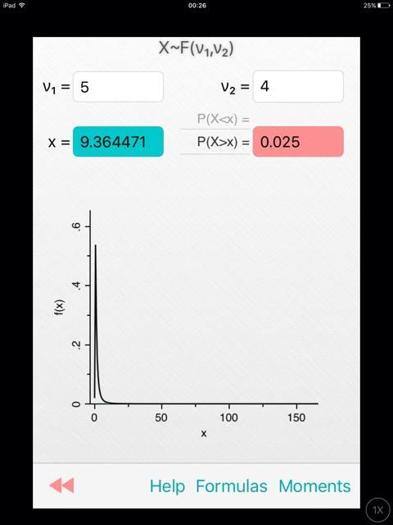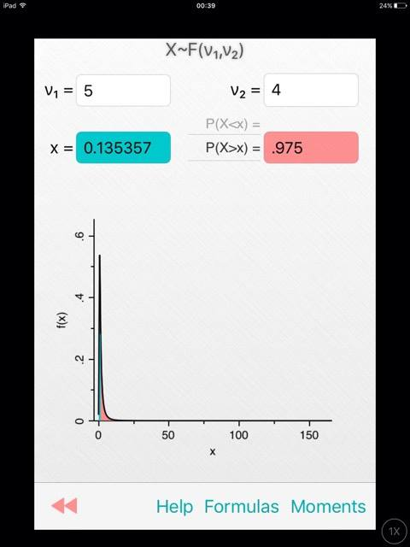

$$IC\left[4.5690\frac{1}{9.36447},4.5690\frac{1}{0.13536}\right]$$

$$IC[0.4879, 33.75443]$$

**Interpretación del resultado:**

Como el límite inferior del IC *L*<1 y el límite superior *U*>1 concluimos que: $\frac{σ_{1}^{2}}{σ_{2}^{2}}=1$, por lo tanto $σ_{1}^{2}= σ_{2}^{2}$. Esto quiere decir que con una confiabilidad del 95%, podemos asegurar que no hay alguna diferencia en la magnitud de variabilidad de la concentración de plomo en la sangre de los 2 tipos de niños.

**(Por Pruebas de Hipótesis)**

Prueba de hipótesis:

Ho (Hipótesis nula): No hay diferencia entre la magnitud de variabilidad de la concentración de plomo en la sangre de los 2 tipos de niños.

Ha: (Hipótesis alternativa): Si hay diferencia entre la magnitud de variabilidad de la concentración de plomo en la sangre de los 2 tipos de niños.

$$H_{o}: σ_{1}^{2}= σ_{2}^{2}$$

$$H_{a}: σ_{1}^{2}≠ σ_{2}^{2}$$

Dado que es el caso en el que tenemos 2 varianzas, nuestro estadístico de prueba es:

$$Ep : F= \frac{S_{1}^{2}}{S_{2}^{2}}$$

Calculando el estadístico de prueba:

Sea: $S_{1}^{2}=2.9367$ y $S_{2}^{2}=0.502$

$$F= \frac{2.29367 }{0.502}=4.5690$$

Para la prueba, tenemos una significancia de: $α=0.05$

$$F_{\frac{α}{2},n1-1,n2-1}=F_{0.025,5,4}= 9.36447$$

$$F_{1-\frac{α}{2},n1-1,n2-1}=F_{0.975,5,4}= 0.13536$$

Establecemos el criterio de decisión:

Si  o  se cumple, se rechaza H0.

Región de Rechazo de Ho (Marcado con gris):

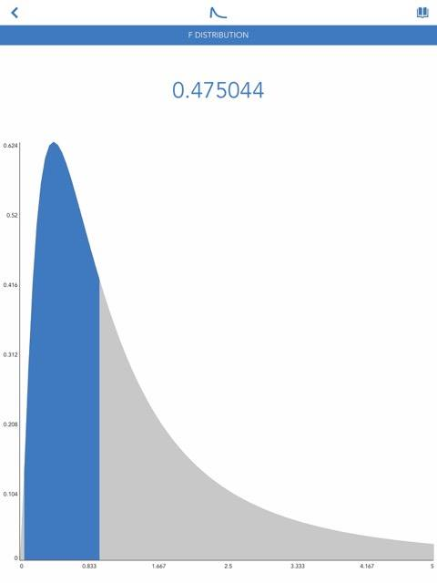

0.13536 < 4.590 < $9.36447$, por lo tanto, no se rechaza la hipótesis nula.

**Interpretación del resultado:**

Al no rechazarse la hipótesis nula, decimos que la prueba no es significativa. Es decir que podemos asegurar con una significancia del 5% de que no hay diferencia alguna en la magnitud de variabilidad de la concentración de plomo en la sangre de los 2 tipos de niños.

**3.-** **a)** Se selecciona una muestra aleatoria de 200 votantes, y se encuentra que 114 apoyan un convenio de anexión. Encuentre el intervalo de confianza de 96% para la fracción de la población votante que favorece el convenio.

**Solución:**

Variable aleatoria:

*X*: Número de votantes a favor de un convenio de anexión.

Distribución de la variable aleatoria:

$$X\sim Be(p)$$

Donde

$x_{i}$: 1 Cuando el votante apoya el convenio de anexión.

0 Cuando el votante esta no apoya del convenio de anexión.

Sabemos que:

$\sum_{i=1}^{200}{x_{i}}$ = 114

n=200, donde n es el tamaño de la muestra.

$$\hat{p}:Proporción de votantes que estan a favor de un convenio de anexión.$$

$$\hat{p}=\frac{114}{200}=0.57$$

Dado que nos piden un intervalo de confianza al 96%, buscamos estimar p que es la fracción de la población votante que favorece el convenio de anexión. Como tenemos una muestra grande y $\hat{p}$ pequeña.

El intervalo estará definido por:

$$IC\left[\hat{p}- Z_{\frac{α}{2}}\sqrt{\frac{ \hat{p}\left(1- \hat{p}\right)}{n}},\hat{p}+ Z_{\frac{α}{2}}\sqrt{\frac{ \hat{p}\left(1- \hat{p}\right)}{n}}\right]$$

Donde desconocemos el valor de $Z_{\frac{∝}{2}}$, por lo cual hay que calcularlo:

Se nos pide que el Intervalo de Confianza sea del 96%, entonces:

$$1-α= 0.96$$

$$∝=0.04 por lo tanto \frac{∝}{2}=0.02$$

$$Z_{\frac{∝}{2}}=Z_{0.02}=2.0538$$

Ahora que conocemos todos los valores, podemos sustituir en el intervalo:

$$IC\left[0.57-2.0538\sqrt{\frac{\left(.57\right)\left(1-.57\right)}{200}, 0}.57+2.0538\sqrt{\frac{(.57)(1-.57)}{200}}\right]$$

$$IC\left[0.4981, 0.6419\right]$$

**Interpretación del resultado:**

Finalmente podemos afirmar con una confianza del 96% que la proporción de votantes que están a favor del convenio de anexión se encuentra entre 0.4981 y 0.6419, es decir entre el 49.81% y el 64.19%.

**b)** ¿Qué podemos asegurar con 96% de confianza acerca de la posible magnitud de nuestro error, si estimamos que la fracción de votantes que favorecen la anexión es 0.57?

**Solución:**

Para resolver este inciso, compararemos la proporción estimada $\hat{p}$ y alguno de nuestros límites en el intervalo.

La magnitud del error la podemos calcular de la siguiente manera:

$$Error= ε= \left|\hat{p}-p\right|$$

Donde:

$$\hat{p}=0.57$$

p es la proporción real de la población, sabemos con una confianza del 96% que p estará dentro del intervalo:

$$pϵ\left[0.4981, 0.6419\right]$$

Dada la simetria del intervalo, tomamos uno de los límites y calculamos el error máximo de estimación:

$$ε_{MAX}=\left|0.57-.498\right|= .072$$

Por lo tanto la magnitud de muestro error estara dentro del intervalo:

$$0≤ ε ≤0.072$$

**Conclusión:**

Podemos asegurar con una confianza del 96%, que la magnitud de nuestro error no será mayor de 0.072, esto quiere decir que no superara el 7.2%. Esto se debe a que al usar los límites de nuestro intervalo para calcular el error, aseguramos que este sea el error máximo.

**3.1.-** ¿Qué tan grande se requiere que sea la muestra en el ejercicio 1, si deseamos tener una confianza de 96% de que nuestra proporción de la muestra estará dentro del 0.02 de la fracción real de la población votante?

**Solución**:

Nos piden hallar el valor de n, tal que con una confianza del 96%, intervalo de error sea a lo más del 0.02.

$$Error= ε$$

$$ε ≤0.02,$$

Sabemos de nuestro Intervalo de Confianza que:

$$ε ≤ Z_{α/2}\sqrt{\frac{ \hat{p}(1- \hat{p})}{n}}$$

Despejando n de la desigualdad:

$${\left(\frac{ε}{Z_{\frac{α}{2}}}\right)}^{2}≤ \frac{ \hat{p}\left(1- \hat{p}\right)}{n}$$

${\left(\frac{Z_{\frac{α}{2}}}{ε}\right)}^{2} \hat{p}(1- \hat{p})≤$ n

$$n ≥ \frac{ \hat{p}(1- \hat{p})Z_{α/2}^{2}}{ε^{2}}$$

Calculamos el tamaño de la muestra:

Sea: $\hat{p}$ = 0.57, 1- $\hat{p}$ = 0.43 y $Z_{α/2}$ = -2.05375

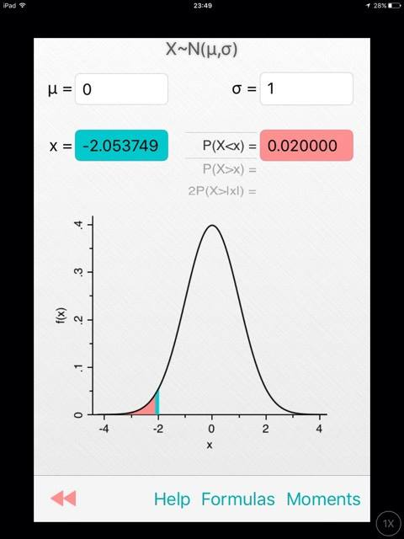

$n ≥ \frac{(.57)\left(1-.57\right)({-2.05375}^{2})}{{0.02}^{2}}$

$$n ≥ 2584.51$$

**Conclusión:**

Por lo tanto concluimos que requerimos de al menos una muestra de 2585 votantes, para garantizar con una confianza del 96% que nuestra proporción estará dentro del 0.02 de la fracción real de la población votante.